Verbes du **1er** groupe



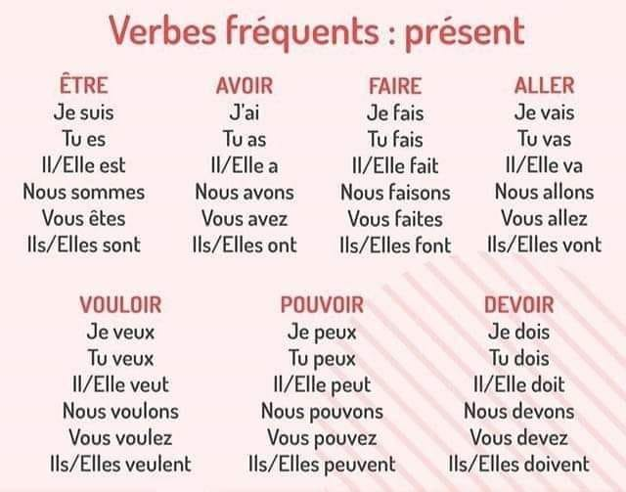

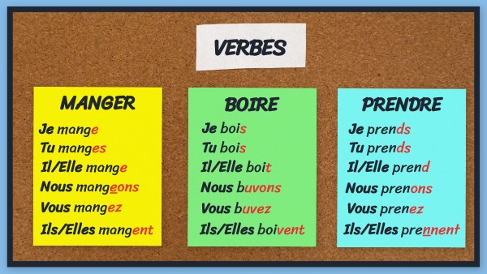

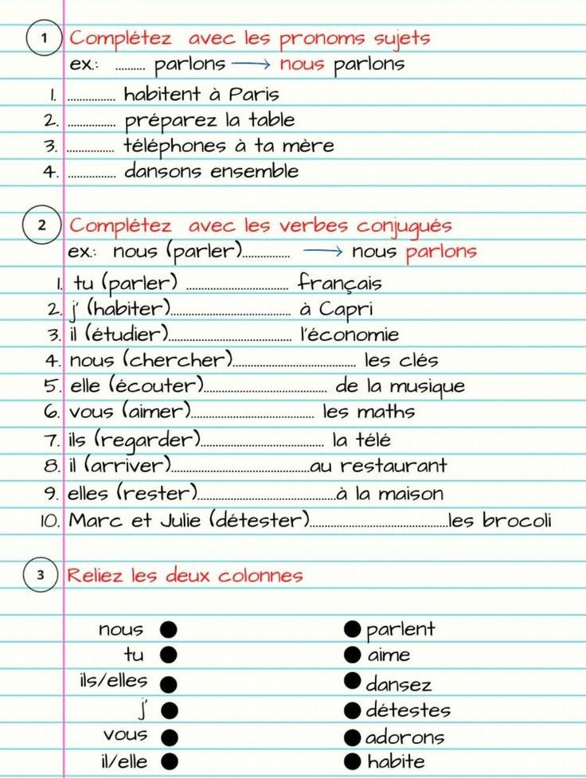

***4. Complète avec le verbe être ou avoir.***

a) Je __________ désolé.(λυπάμαι) b) Le bébé pleure : il __________ faim.

c)Les enfants __________ contents ( d) Elle __________ française.

e) Martine __________ un stylo. f) Vous __________ sympathiques.

g) Nous __________ cours de français le lundi. h) On __________ portugais.

i) Tu __________ à l’école. (σχολείο) j) Sophie __________ grande.

k) l) René __________ une belle moto.

***5. Choisis la forme correcte****.*

a) Mon ami ***a / as / ont*** une belle maison.

b) Quel âge ***ont / avez / as***-tu ?

c) J’***ai / avez / a*** cours du lundi au samedi.

d) Vous ***avons / avez / ont*** un stylo bleu.

e) Tu ***a / as / avez*** une grande famille.

f) Je ***suis / es / a*** très contente. g) Tu ***es / as / avons*** trente ans.

h) J’***ai / as / avons*** le temps. i) Il y ***est / a / avons*** des clés sur la table.

j) C’***est / a / êtes*** une catastrophe. k) Vous ***êtes / avez / avons*** le téléphone ?

l) Tu n’***as / sommes / es*** pas fatigué ?

***6.Conjuguez les verbes entre parenthèses au présent de l’indicatif***

1. Je ne __________________ pas accepter votre proposition (pouvoir)
2. Ils __________________ venir pour expliquer la situation. (devoir)
3. On __________________ le faire pour vous. (pouvoir)
4. Nous __________________ rentrer plus tôt que prévu. (devoir)
5. Elles  __________________ partir en vacances à Nice. (vouloir)
6. Vous __________________ faire quoi demain ? (vouloir)
7. Ils __________________ arriver plus tôt si c’est nécessaire. (pouvoir)
8. Tu __________________ m’aider, s’il te plaît ? (pouvoir)
9. Nous __________________ de l’argent. (devoir)
10. Nous n’y __________________  rien. (pouvoir)
11. On  ______________  un peu plus de temps. (vouloir)
12. Tu ______________ avoir froid. (devoir)
13. Je ne ______________ pas le faire. (vouloir)
14. Elle _____________ tout expliquer. (pouvoir)



***7.Conjuguez le verbe entre parenthèses au présent de l’indicatif. Puis écrivez la phrase à la forme négative.***

1. Tu ______ (faire) des crêpes.
2. Nous ______ (faire) un exercice d’anglais.
3. Elle ______ (aller) en Italie en car.
4. Nous ______ (être) en avance.
5. Tu ______ (aller) en Espagne en train.
6. Elles ______ (être) espagnoles.
7. Vous ______ (aller) en Pologne en mai.
8. Il ______ (faire) des gâteaux.
9. Il ______ (aller) en Allemagne en avion.
10. Ils ______ (être) américains.
11. Vous ______ (avoir) du courage.
12. Ils ______ (aller) au Maroc pour voir des amis.
13. Tu ______ (avoir) de la chance.
14. Elles ______ (faire) des calculs difficiles.
15. Je ______ (faire) une omelette tous les jours.
16. Vous ______ (être) suisses ?
17. Elle ______ (faire) de la danse.
18. Nous ______ (aller) au Portugal en stop.
19. Vous ______ (faire) des promotions.
20. Ils ______ (faire) un exercice de français.
21. Je ______ (aller) à Paris.
22. Elles ______ (aller) en Algérie chaque année.

***8. Conjugue les verbes au présent de l’indicatif.***

a. Nathalie et Daniel ______ (prendre) le petit-déjeuner à sept heures du matin.

b. Nathalie _________ (boire) du jus d’orange et elle ______ (manger) des

biscottes avec du beurre et du miel.

c. Nous _________ (manger) tous les dimanches au restaurant et nous ________(prendre) toujours de la viande avec des légumes et des frites.

d. Je _______________ (boire) du lait tous les jours pour être en forme……….. (prendre) toujours un peu de vin

***9. Introduis les formes verbales proposées dans les phrases suivantes.***

bois / mange / buvons / prends / mangent / prenez / boivent

a. Ils _______________ du coca-cola pendant les repas.

b. Tu _______________ une pomme ou une poire ?

c. Elles _______________ une pizza italienne.

d. Vous _______________ du thé ou du café ?

e. Nous _______________ toujours de l’eau.

f. À la maison, on _______________ de la soupe de légumes au dîner.

g. Je ne _______________ pas pendant les repas

